

АДМИНИСТРАЦИЯ ВЕЛИКОУСТЮГСКОГО МУНИЦИПАЛЬНОГО ОКРУГА
ВОЛОГОДСКОЙ ОБЛАСТИ

ПОСТАНОВЛЕНИЕ

13.09.2024 № 2900

г. Великий Устюг

О выдаче разрешения на использование земель

или земельного участка, государственная собственность

на которые не разграничена, без предоставления

земельного участка и установления сервитута

Рассмотрев заявление Ворониной Александры Сергеевны от 09.09.2024 года и представленные материалы, в соответствии с главой V.6 Земельного кодекса Российской Федерации, постановлением Правительства Российской Федерации от 03.12.2014 № 1300 «Об утверждении перечня видов объектов, размещение которых может осуществляться на землях или земельных участках, находящихся в государственной или муниципальной собственности, без предоставления земельных участков и установления сервитутов», постановлением Правительства Вологодской области от 28.12.2015 № 1208 «Об утверждении порядка и условий размещения на территории Вологодской области объектов на землях или земельных участках, находящихся в государственной или муниципальной собственности, без предоставления земельных участков и установления сервитутов», руководствуясь статьями 33 и 38 Устава Великоустюгского муниципального округа Вологодской области,
ПОСТАНОВЛЯЮ:

1. Разрешить Ворониной Александре Сергеевне (паспорт 1911 760127 выдан 29.06.2011 Отделением УФМС России по Вологодской области) использование земель или земельного участка для размещения объекта, на который не требуется разрешение на строительство, с наименованием - «Газоснабжение нежилого здания по адресу: 162390, Вологодская обл, Великоустюгский р-н, Великий Устюг г, Гледенская ул, дом № 35, з/у к.н. 35:10:0102008:1276».
Цель использования объекта – технологическое присоединение объектов капитального строительства к газораспределительной сети.
2

2. Характеристика земель или земельного участка согласно прилагаемой схеме: условный номер 35:10:0102008:ЗУ1на кадастровом плане территории в границах кадастрового квартала 35:10:0102008, местоположение: Российская Федерация, Вологодская область, город Великий Устюг, ул. Гледенская, площадь 64 кв. м.
3. Срок использования земель или земельного участка – 1 год.
4. Обязать Ворониной Александре Сергеевне:
а) использовать земельные участки в соответствии с действующим законодательством;
б) возвратить земельные участки в состояние и качество не хуже первоначального.
5. Действие решения о размещении объекта может быть прекращено:
а) если лицом, которому выдано решение о размещении объекта, подано в уполномоченный орган заявление о прекращении действия решения о размещении объекта на землях или земельном участке;
б) в случаях использования или неиспользования земель или земельного участка для целей, не предусмотренных решением о размещении объекта.

Глава
Великоустюгского муниципального округа И.А. Абрамов

Приложение
к постановлению администрации
Великоустюгского муниципального округа
от 13.09.2024 № 2900

СХЕМА
расположения земельного участка на кадастровом плане территории

Площадь земельного участка 64 кв. м

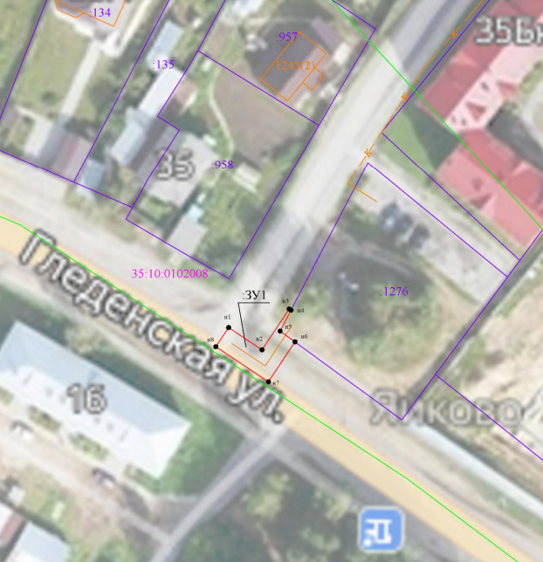
Система координат: МСК35, 5 зона

Условные обозначения:

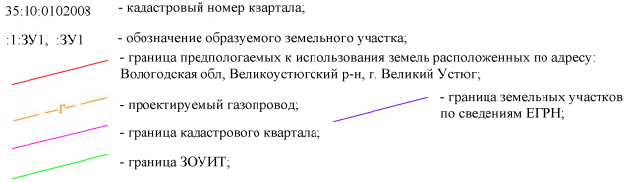

2

Обозначение характерных точек границ | Координаты, м
Обозначение характерных точек границ | X | Y
н1 | 526275.62 | 5179955.43
н2 | 526271.74 | 5179961.25
н3 | 526278.84 | 5179965.95
н4 | 526278.63 | 5179966.28
н5 | 526275.01 | 5179964.40
н6 | 526273.13 | 5179966.97
н7 | 526266.18 | 5179962.37
н8 | 526272.30 | 5179953.21
н1 | 526275.62 | 5179955.43

